Tema 7: Hojas de estilo. CSS.

1. Introducción a CSS.

CSS representa las siglas de Cascading Style Sheets, que podremos definir como el lenguaje que nos permite controlar el aspecto visual de nuestro documento HTML.

Para un mismo contenido podremos tener diferentes visualizaciones.

1.1. Historia de CSS.

CSS ha evolucionado a lo largo de estos años, incluyendo la corrección de errores y mejoras en su funcionalidad.

1.2. CSS y los navegadores.

Es posible que con ciertos navegadores tengamos que incluir una sintaxis específica.
Chrome, Safari, Firefox y Opera son los más completos en lo que se refiere a compatibilidad con CSS.

2. Características de CSS.

2.1. Formas de incluir CSS en HTML.

· En el propio elemento HTML: se indica el estilo en la propia etiqueta. Este método no es el más adecuado, pues hay que indicar el estilo etiqueta a etiqueta.

· En el documento HTML: se puede incluir el estilo en la cabecera del documento HTML utilizando la etiqueta <style>.

· En un fichero externo: este es el método que más se utiliza, porque podremos tener los estilos del documento separados en un fichero externo. Se indica en la cabecera con la etiqueta <link>, que tiene los siguientes atributos:

· rel: relación entre HTML y el fichero externo. En este caso indicamos que es una hoja de
estilo usando el valor stylesheet.

· type: se indica el tipo de recurso. En este caso, el valor debe ser text/css.

· href: dirección URL donde se encuentra el fichero externo. Puede estar en local o ser una
dirección de Internet.

2.2. Sintaxis de CSS.

El fichero CSS es un fichero de texto plano en el que se van incluyendo las reglas propias de CSS. El navegador interpreta este fichero y lo aplica al HTML.

La sintaxis sigue el siguiente patrón:

· selector: es el elemento HTML al cual se le va a aplicar el estilo que le indiquemos.

· propiedad: es la característica que se le va a cambiar.

· valor: es el valor que se le asigna a la propiedad.
2.3. Comentarios.

Los comentarios se indican con los caracteres /* para iniciar el comentario y */ para finalizarlo.

3. Selectores.

Podremos escoger a qué elemento o grupo de elementos HTML le vamos a aplicar la declaración de la regla CSS.
Se pueden clasificar en:

· Selector universal: se seleccionan todos los elementos HTML de la página. Se indica por medio de un *.

· Selector etiqueta: se seleccionan todos los elementos HTML que coinciden con la etiqueta.

· Selector de clase: en CSS se pueden crear clases para agrupar elementos a los que interese aplicar un cierto estilo. En el elemento HTML se utiliza el atributo “class” para indicar la clase que se le desea asociar. En las reglas CSS se debe anteponer un punto (.) al nombre de la clase creada.

· Selector de identificador: se utiliza cuando queremos aplicar un estilo a un solo elemento HTML. Hay que indicar en el elemento HTML el atributo “id” para asociarle al identificador, y en las reglas CSS se le debe anteponer la almohadilla (#) al nombre del identificador.

· Selector descendente: se seleccionan los elementos incluidos en otros elementos. Los elementos se indican por un espacio en blanco.

· Agrupación de selectores: nos permite indicar un estilo a la lista de selectores indicados. En este caso los selectores se separan por comas (,).

· Selector de hijos: se selecciona el elemento que es hijo directo de la etiqueta padre. Se indica con el signo “mayor que” (>).

· Selector adyacente: se utiliza cuando queremos seleccionar elementos que son hermanos. Es decir, un elemento que se encuentra justo al lado de otro elemento. Se indica con el signo “más” (+).

· Selector de atributos: permite seleccionar elementos HTML en función de los atributos que tenga asignados. Existen varios tipos:

· [nombre_atributo]: selecciona los elementos HTML que tienen ese atributo
independiente de su valor.

· [nombre_atributo=valor]: selecciona los elementos HTML que tienen ese atributo
con ese valor.

4. Herencia.

En CSS los estilos se heredan. Si un elemento HTML se encuentra dentro de otro, este último hereda todos los estilos que se hayan podido definir para la etiqueta padre.
Si para la etiqueta hija se define un estilo que modifica la del padre, siempre se tomará la última.

4.1. Colisiones de los estilos.

· Cuanto más concreto sea un selector, mayor importancia tendrá.
· Si la importancia es la misma, se aplicará la última regla creada.
5. Unidades de medida.

Muchas de las propiedades que podemos aplicar a los elementos seleccionados en las reglas CSS se basan en medidas.
Estas se pueden usar para indicar la altura de un elemento, el tamaño de la letra o la anchura de un <div>.

5.1. Unidades de medida absolutas.
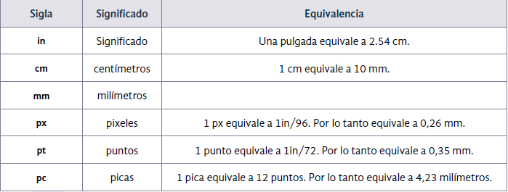
5.2. Unidades de medida relativas.

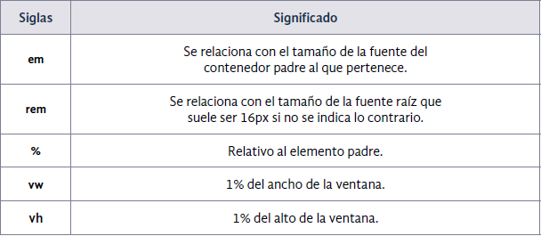
Debemos tener cuidado con el uso de la unidad relativa em, porque al estar relacionado con el contenedor, si tenemos varios contenedores anidados y utilizamos esta unidad en todos, el aumento o disminución del tamaño estaría encadenado.

Cuando se trabaja con móviles, se usan las medidas vw y vh para adaptar el contenido del ancho y el alto.

6. Colores.

Para indicar el color que queremos aplicar a un elemento HTML se pueden usar:

· Su nombre: existen una serie de nombres predefinidos asociados con los colores. Por ejemplo, red, green, blue… Existen un total de 140 nombres de colores.

· El valor RGB: cada color primario puede tener una intensidad entre 0 y 255. De esta manera, si tenemos el valor RGB (0,0,0), obtendríamos el color negro; con el (255,255,255), el blanco; y con (255,0,0), el rojo puro.

· El valor hexadecimal: es la representación en hexadecimal de la codificación en RGB. De esta manera, el valor FF corresponde con el 255 y el 00 con el 00 de RGB. Por lo tanto el color rojo en formato hexadecimal sería #FF0000.

Existe una herramienta muy útil que nos permite elegir los colores más adecuados para nuestra página web. Esta herramienta es Adobe Color CC y facilita el estudio de los colores análogos, complementarios, compuestos, o tonos similares.

